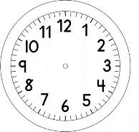
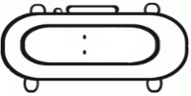

INÍCIO :

EDUCAÇÃO FÍSICA – CARACOL

- FAÇA, COM GIZ OU OUTRO MEIO, O DIAGRAMA CONFORME A ILUSTRAÇÃO ABAIXO.

SE ESTIVER DIFÍCIL DESENHAR O DIAGRAMA, PEÇA AJUDA PARA UM ADULTO.

CHAME SUA FAMÍLIA PARA BRINCAR COM VOCÊ!
JÉSSICA

2- REGRAS

O JOGADOR DEVERÁ SE POSICIONAR FORA DO CARACOL, NA FRENTE DO NÚMERO UM.
COMEÇARÁ O JOGO, PULANDO NUM PÉ SÓ, PASSANDO POR TODOS OS NÚMEROS. O JOGADOR SÓ PODERÁ DESCANSAR NOS DOIS PÉS, QUANDO CHEGAR À “CASA”.
SE O JOGADOR CONSEGUIR IR ATÉ A “CASA” E VOLTAR ATÉ O INÍCIO SEM COLOCAR OS DOIS PÉS NO CHÃO E SEM PISAR SOBRE AS LINHAS, PODERÁ ESCOLHER UM NÚMERO PARA SER SUA “CASA”.
CADA VEZ QUE VOCÊ CONSEGUIR IR E VOLTAR SEM ERRAR, GANHA MAIS UM NÚMERO PARA SER SUA CASA. O OUTRO PARTICIPANTE NÃO PODERÁ PISAR NOS NÚMEROS QUE VOCÊ ESCOLHEU PARA SER SUA CASA.
NOVAMENTE REPETE-SE AS MESMAS REGRAS, PORÉM O PRÓXIMO JOGADOR, NÃO PODERÁ PISAR NO NÚMERO (CASA) ESCOLHIDO PELO OUTRO PARTICIPANTE.
CADA VEZ QUE PERDER O EQUILÍBRIO E PISAR ERRADO NAS CASAS OU PISAR NA “CASA” DO OUTRO, O JOGADOR PASSA A VEZ.
GANHA O JOGO QUEM CONSEGUIR CONQUISTAR MAIOR NÚMERO DE CASAS.

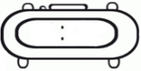
MANDE UMA FOTO DE COMO FICOU A SUA BRINCADEIRA.

TÉRMINO :

